Контрольная работа по биологии
Тема: Работа мышц при приеме мяча на грудь
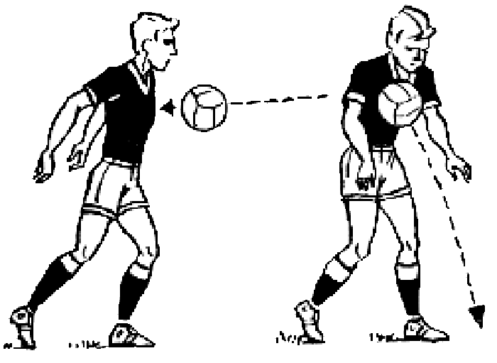

Содержание:

Введение
Работа мышц при приеме мяча на грудь
  - Прием мяча на грудь, фазы
  - Мышцы, осуществляющие движения комплекса «прием мяча на грудь»
Заключение
Список литературы

ВВЕДЕНИЕ

Механизм движения – очень сложный процесс. Даже один маленький шаг требует четкого взаимодействия головного мозга, нервов, костей, мышц, суставов и органов чувств.
Обычные, повседневные движения, которые мы можем начать и остановить по решению и по воле собственного головного мозга: взять в руки какой-нибудь предмет, подойти к чему-либо, выполнить какую-либо работу, называются произвольными. Произвольные движения мы выполняем, полностью или частично осознанно.
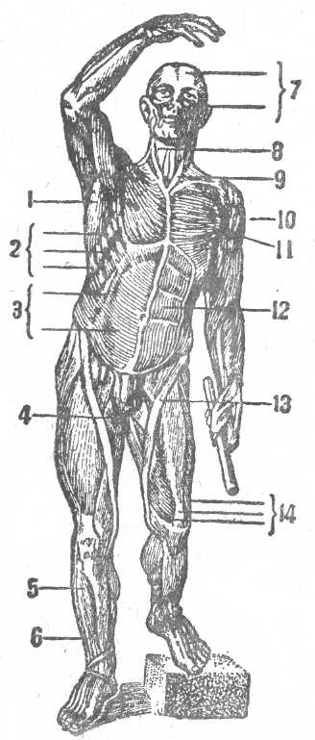
Другой тип движений - рефлекторные (непроизвольные) - являются ответом на неприятные воздействия – мигание при ослеплении глаз ярким светом или отдергивание руки от горячей кухонной плиты. Рефлекторные движения защищают тело от повреждений и осуществляются автоматически.
Как произвольные, так и рефлекторные движения осуществляются посредством скелетной мускулатуры, состоящей из мышц, крепящихся к костям скелета – это, так называемый опорно-двигательный аппарат человека. Мышцы, обладая способностью сокращаться, являются основным активным элементом. Система мышц очень хорошо развита у позвоночных и зачастую составляет одну треть – половину массы тела всего организма. Мышечная система человека состоит из 600 скелетных мышц. У взрослого мужчины мышечная масса составляет около 29-30 кг, а у женщины - не более 16-18 кг. (Рис.1., Рис.2.)
Рис.1. Мускулатура человека (передний план):
1 — широкая мышца спины; 2 — (зубцы) передней зубчатой мышцы; 3 — косые мышцы живота; 4 — приводящие мышцы бедра; 5 — длинная малоберцовая мышца; 6 — передняя больше берцовая мышца; 7 — мимические мышцы; 8 — мышцы шеи; 9 — грудино-ключично-сосковая мышца; 10 — дельтовидная мышца, 11 — большая грудная мышца; 12 — прямая мышца живота; 13 — подтяжная мышца; 14 — четырехглавая мышца бедра (разгибатель голени).
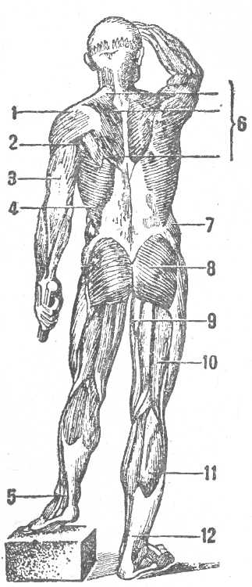
Кроме того, что мышечная система играет колоссальную роль в строении организма и выполняет такие функции, как сохранение равновесия тела, осуществление движения, она участвует в транспортировке крови и пищи по организму. В мышечных тканях происходит преобразование химической энергии в тепловую и механическую.
Пучки волокон мышц, окруженные соединительной оболочкой, часто располагаются параллельными рядами. От длины этих волокон зависит и длина мышцы. Сама мышца покрыта оболочкой – фасцией. Мышцы прикрепляются к двум разным костям, образуя своего рода рычаг. Сокращение мышцы сопровождается ее укорочением.
Рис.2. Мускулатура человека (задний план):
1—дельтовидная мышца; 2—большая круглая мышца; 3—трехглавая мышца плеча; 4—широкая мышца спины; 5—сухожилия мышц; 6—трапецевидная мышца; 7— косые мышцы живота; 8—большая ягодичная мышца; 9—приводящая мышца бедра; 10—двухглавая мышца бедра; 11—трехглавая (икроножная) мышца голени; 12—Ахиллово сухожилие.
Активное сокращение мышечной ткани наблюдается под влиянием нервной системы и воздействием некоторых веществ. Выделяют три типа ткани, различаемых по строению: гладкую (неисчерченную), поперечно-полосатую (исчерченную) и третий тип мышцы – это сердечная мышца, из которой почти целиком состоит сердце. Отличительной особенностью гладкой мышечной ткани является ее клеточное строение. Эта ткань образует мышечные оболочки стенок многих внутренних органов, кровеносных и лимфатических сосудов. А вот поперечно-полосатая мышечная ткань является главным структурно-функциональным составляющим скелетной мышцы. Поперечная исчерченность, различимая только под микроскопом, объясняется своеобразным строением миофибриллы - сократительного элемента волокон мышц. Сокращение мышц делает возможным движение тела, а также способствует улучшению крово- и лимфообращению, микроциркуляции, обменным процессам в органах и тканях.
Для нормального функционирования и развития мышц необходимо движение. А его отсутствие приводит к нарушению обмена веществ, снижению регулирующей и координирующей способностей нервной системы, а также ослаблении иммунитета. Движение также значительно влияет на общее развитие и форму костей и прикрепленными к ним мышцами. Сокращение стимулирует мышечную ткань организма, оказывает серьезнейшее воздействие на увеличение массы и формирование структуры мышц.

Работа мышц при приеме мяча на грудь

- Прием мяча на грудь, фазы.

Во время игры в футбол мяч все время движется и чтобы им овладеть, игроки должны уметь его останавливать. И делать это так, чтобы создать удобные условия для других действий, например для удара или ведения. Останавливать мяч можно ногой, головой и туловищем.
Остановки мяча в футболе достигаются, как правило, уступающим движением той или иной части тела и расслаблением определенных мышечных групп. Остановки могут быть полными, после которых мяч остается лежать у ног игроков неподвижно, и неполными, когда движение мяча гасится не полностью, а лишь замедляется его скорость и изменяется направление движения. В игре, естественно, чаще всего используются неполные остановки. Вот почему в последнее время термин «остановка» все чаще заменяется термином «прием» мяча. И это вполне закономерно. Ведь современный футбол отличается повышенной скоростью, подвижностью. В результате футболист не имеет времени спокойно распоряжаться мячом. Получая мяч, игрок должен быстро сориентироваться, подправляя его в ту сторону, которая наиболее выгодна для дальнейших действий.
Технические приемы в современном футболе являются целой системой одновременных и последовательных движений, направленных на рациональную организацию взаимодействия внутренних и внешних сил. К внешним силам, действующим на тело футболиста, относятся: сила тяжести собственного веса, сила реакции опоры, сопротивление среды и внешних тел (мяч, противник). Внутренними силами являются: активные и пассивные силы опорно-двигательного аппарата (сила тяги мышц, вязкость мышц и связок сопротивление костей и т.д.), а также реактивные силы, возникающие в процессе взаимодействия частей тела, в том числе и сила инерции.
Отдельный технический прием (прием мяча на грудь, например) рассматривается как целостное движение. Однако он имеет свои элементы во времени, которые называются фазами. Различают подготовительную, основную (рабочую) и завершающую фазы. Они имеют четко выраженные границы и отличаются целевой направленностью и определенными характеристиками движений.
Целью подготовительной фазы является создание наиболее выгодных условий для реализации задачи в основной фазе. Принимается определенное исходное положение, создается необходимая инерция, используется предварительное растяжение мышц и т.д. Основная фаза направлена на решение задачи данного технического приема. В завершающей фазе футболист должен занять устойчивое исходное положение для продолжения игры.
Остановка мяча грудью (Рис.3) основана на принципах амортизации и уступающего движения. Грудью останавливают мячи, летящие на ее уровне или опускающиеся с различной траекторией. Этому процессу также свойственна трехфазовая структура движения.
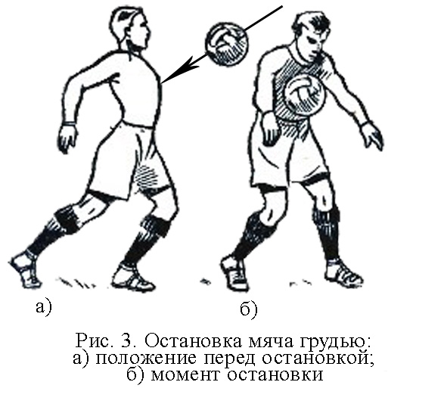
В подготовительной фазе принимается необходимое для остановки положение: футболист располагается лицом к мячу; стойка - ноги врозь или на ширине небольшого шага (50-70 см); грудь подается вперед, руки слегка согнуты в локтевом суставе, разведены в стороны и слегка вверх.
Рабочая фаза характеризуется уступающим движением. При приближении мяча туловище быстро отводится назад, грудь вбирается, плечи и руки выдвигаются вперед-вниз. Сгибаются колени. Мяч, как с горки, скатывается с груди и падает перед игроком. Если нужно, чтобы мяч упал вправо или влево от игрока, в момент касания мяча с грудью повернуть туловище в "нужную" сторону. Останавливающая часть приходится на грудные мышцы, которые расслаблены. Поворачиваясь на 180º, футболист контролирует мяч, скорость которого заметно погашена. В момент приема необходимо напрячь мышцы живота и, после остановки мяча, для быстрого овладения им, уйти на один шаг назад или отойти в сторону.
В завершающей фазе центр тяжести переносится в сторону предполагаемых действий с мячом.
Высоко летящие мячи останавливаются грудью в прыжке.

- Мышцы, осуществляющие движения комплекса «прием мяча на грудь»

Для осуществления самого незначительного движения необходимо задействовать большое количество мышц. Мы рассмотрим основные мускулы, принимающие участие в движениях, образующих целостный технический комплекс - «прием мяча на грудь». Для удобства разделим весь комплекс движений по принадлежности мышц, участвующих в его осуществлении к определенному отделу организма.
Движения верхнего плечевого пояса: сначала грудь подается вперед, руки слегка согнуты в локтевом суставе, разведены в стороны и слегка вверх. Затем туловище быстро отводится назад, грудь вбирается, плечи и руки выдвигаются вперед-вниз.
Обычно движения пояса верхних конечностей происходят в грудино-ключичном суставе. В них принимают участие не только мышцы плечевого пояса, но и мышцы туловища. Движение вперед пояса верхних конечностей производят мышцы, пересекающие вертикальную ось вращения грудино-ключичного сустава и расположенные спереди от нее, а именно: большая грудная мышца, малая грудная мышца и, наконец, передняя зубчатая мышца. Движения назад производят мышцы, пересекающие эту же ось вращения, однако лежащие сзади от нее, а именно: трапециевидная мышца, большая и малая ромбовидные мышцы, а также широчайшая мышца спины.
Пояс верхних конечностей поднимается при сокращении мышц, идущих сверху вниз: верхние пучки трапециевидной мышцы, мышца, поднимающая лопатку, ромбовидная мышца и грудино-ключично-сосцевидная мышца при фиксированном положении головы и шеи. Движение вниз происходит под действием тяжести верхней конечности при расслаблении мышц, отвечающих за поднимание пояса. Его активному опусканию способствует ряд мышц: малая грудная мышца, нижние пучки трапециевидной мышцы, нижние зубцы передней зубчатой мышцы, нижние пучки большой грудной мышцы и нижние пучки широчайшей мышцы спины.
Вращение лопатки нижним углом наружу, когда верхняя конечность поднимается выше уровня её пояса, происходит в результате действия пары сил, образуемых верхней и нижней частями трапециевидной мышцы и сокращения передней зубчатой мышцы. Вращение лопатки нижним углом внутрь происходит при воздействии силы тяжести верхней конечности и сокращения ряда функциональных мышц: большая и малая грудные мышцы, нижняя часть ромбовидной мышцы и широчайшая мышца спины.
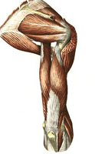
Движение плеча в плечевом суставе осуществляется по трем осям вращения посредством шести функциональных групп мышц: сгибатели и разгибатели, отводящие и приводящие, пронирующие и супинирующие. За сгибание плеча отвечают мышцы, пересекающие поперечную ось плечевого сустава и расположенные впереди от нее. К этим мышцам относятся: передняя часть дельтовидной мышцы, большая грудная мышца, клювовидно-плечевая мышца и двуглавая мышца плеча. Мышцы, пересекающие поперечную ось сустава, но лежащие сзади от нее, всецело отвечают за разгибание плеча. К ним относятся: задняя часть дельтовидной мышцы, широчайшая мышца спины, большая и малая круглые мышцы, а также длинная головка трехглавой мышцы. Мышцы, отвечающие за отведение плеча, пересекают сагиттальную ось, располагаясь снаружи от нее. Как правило, это дельтовидная и надостная мышцы. Приведение плеча осуществляют при одновременном сокращении мышцы-сгибатели и разгибатели плеча. К ним относятся большая грудная мышца, широчайшая мышца спины, полостная мышца, подлопаточная мышца, а также большая и малая круглые мышцы. Пронация плеча производится мышцами, пересекающими вертикальную ось, а именно: подлопаточной мышцей, широчайшей мышцей спины, большой круглой мышцей, большой грудной мышцей и передней частью дельтовидной мышцы. Супинация плеча производится мышцами, пересекающими вертикальную ось и расположенными сзади от нее. К ним относятся полостная мышца и малая круглая мышца. При поочередном сокращении всех мышц, окружающих плечевой сустав, производится круговое движение плеча. (Рис. 4.)
Движения предплечья осуществляются в локтевом суставе вокруг двух осей вращения - поперечной (сгибание и разгибание) и вертикальной (пронация и супинация). За эти движения отвечают четыре функциональные группы мышц. Сгибание предплечья осуществляется с помощью двуглавой мышцы плеча, плечевой мышцы, плечелучевой мышцы и круглого пронатора. При выполнении этого движения участвуют мышцы предплечья, начинающиеся от внутреннего надмыщелка плечевой кости. Разгибание предплечья осуществляется с помощью трехглавой мышцы плеча, локтевой мышцы, а также мышцы предплечья, начинающиеся от латерального надмыщелка плечевой кости. За пронацию предплечья отвечают круглый пронатор, квадратный пронатор, плечелучевая мышца (при супинированном положении предплечья). Супинацию предплечья осуществляют мышца-супинатор и двуглавая мышца плеча, которую составляет плечелучевая мышца (при пронированном положении предплечья).
Рис. 4.
Мышцы, формирующие плечо и предплечье.
В движениях кисти в лучезапястном суставе принимают участие следующие мышцы предплечья: за сгибание кисти отвечают лучевой сгибатель запястья, локтевой сгибатель запястья, длинная ладонная мышца, поверхностный сгибатель пальцев, глубокий сгибатель пальцев и, наконец, длинный сгибатель большого пальца. Причем последние три мышцы производят одновременное сгибание пальцев кисти. Разгибание кисти осуществляют длинный лучевой разгибатель запястья, короткий лучевой разгибатель запястья, локтевой разгибатель запястья, разгибатель пальцев, разгибатель указательного пальца и длинный разгибатель большого пальца. Последние три мышцы осуществляют одновременное разгибание пальцев кисти. Приведение кисти возможно с помощью локтевого сгибателя и разгибателя запястья. Некоторое участие в приведении кисти принимают, при их одновременном сокращении, сгибатели и разгибатели, сухожилия которых идут к четвертому и пятому пальцам. Отведение кисти осуществляют лучевой сгибатель запястья, длинный и короткий лучевые разгибатели запястья, длинная мышца, отводящая большой палец, длинный и короткий разгибатели большого пальца. В данном движении при фиксированном положении большого пальца принимают деятельное участие его мышцы. Круговое движение кисти происходит по причине последовательного и поочередного сокращения ее сгибателей и разгибателей.
В движениях верхнего плечевого пояса участвуют, также, мышцы брюшного пресса. Брюшной пресс представляет собой широкие мышечные пласты, переходящие ближе к срединной линии в такие же широкие и плоские сухожилия. Так как в передней брюшной стенке отсутствуют костные элементы, то сухожилия правых и левых мышц соединяются вместе, а их сращение составляет белую линию живота. Все эти мышцы составляют три четко различимых слоя с разнородным направлением волокон (наружная, внутренняя косая и поперечная мышца живота). В сторонах от белой линии по вертикали располагаются прямая мышца живота, тогда как спереди и сзади ее обходят сухожилия широких мышц. Мышцы живота продолжаются, начиная от грудной клетки и заканчивая белой линией и тазовыми костями. Они принимают участие в сгибании и боковых наклонах туловища.
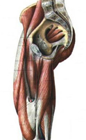
Движение мышц тазового пояса не столь заметны в комплексе приема мяча на грудь, но их также необходимо проанализировать. (Рис.5) Мышцы тазового пояса образуют мощную мышечную массу, куда погружен тазобедренный сустав. Данные мышцы реализуют основные функции организма, обеспечивая одновременно как вертикальное положение туловища, так и его передвижение. Начинаясь на костях таза или позвоночнике, они крепятся суженными сухожилиями к верхней части бедренной кости. Своей сложной работой эти мышцы позволяют фиксировать тазобедренный сустав в самых разных режимах и положениях. Частично эти мышцы начинаются на внутренней поверхности тазовой кости либо от позвонков поясницы. К ним относятся подвздошно-поясничная мышца, которая выходит в верхнюю часть передней поверхности бедра. Значительное количество мышц тазового пояса находится в ягодичной области: большая, средняя и малая ягодичные мышцы; грушевидная; наружная и внутренняя запирательные; близнецовые и квадратная мышца. Мышцы бедра отличаются по протяженности. Так, некоторые из них тянутся от таза до костей голени и действуют не только на тазобедренный, но и на коленный суставы. И на один из суставов действуют единичные, отличающиеся небольшой длиной. В совокупности они образуют три группы. Передняя группа состоит из портняжной и четырехглавой мышцы, причем последняя является одной из самых сильных мышц человека и состоит из четырех частей, соединяющихся внизу в общее сухожилие, заключающее в себе надколенник. Это единственная мышца, отвечающая за разгибание ноги в колене. Ее части (прямая мышца бедра, наружная, внутренняя и промежуточная широкие мышцы бедра) обладают разной массой и длиной. Внутренняя группа мышц бедра, действующая на тазобедренный сустав (гребенчатая, длинная, короткая и большая приводящие мышцы, тонкая мышца), отвечает за приведение конечности. Задняя группа состоит из полусухожильной, полуперепончатой и двуглавой мышцы (разгибатели тазобедренного и сгибатели коленного суставов).
Рис. 5.
Мышцы, формирующие тазовый пояс.
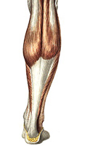
И наконец, разберем движения мышц голеностопного сустава. (Рис. 6) Обычно на тыльной поверхности стопы находятся короткий разгибатель пальцев с отдельной частью для первого пальца. Мышцы подошвы подразделяются на мышцы первого пальца, мизинца, а также среднюю группу. В первых двух группах набор мышц практически одинаков: мышца, отводящая палец и короткий сгибатель. В группе первого пальца имеется хорошо развитая приводящая мышца, необходимая для укрепления поперечного свода стопы. Остальные мышцы подошвы, включая и среднюю группу (червеобразные, межкостные мышцы и короткий сгибатель пальцев), имеют особое значение при формировании свода стопы. Помимо этого, обеспечивая фиксацию пальцев в том или ином положении, они превращают их в опорные точки при стоянии и перемещении. Именно этим объясняется хорошее развитие мышц большого и опорного пальцев стопы. На стопе находятся сухожилия длинных мышц голени, которые сгибают и разгибают стопу и ее пальцы, также включая и её собственные мышцы. Тыл стопы представлен двумя мышцами - коротким разгибателем пальцев и коротким разгибателем большого пальца стопы. На подошве выделяют три группы, не действующие на пальцы и укрепляющие своды стопы. Мышцы медиальной группы отвечают за движения большого пальца (мышца, отводящая большой палец стопы, мышца, приводящая большой палец стопы, и короткий сгибатель большого пальца стопы). Мышцы латеральной группы отвечают за движения мизинца (мышца, отводящая мизинец стопы, и короткий сгибатель мизинца стопы). Мышцы средней группы (4 червеобразных, короткий сгибатель пальцев, квадратная мышца подошвы, 7 межкостных: 3 подошвенные и 4 тыльные) отвечают за сгибание пальцев стопы и отдельных их фаланг, а также приводят и отводят пальцы.
Рис. 6.
Мышцы, формирующие голеностопный сустав.

ЗАКЛЮЧЕНИЕ

Индивидуальная техника только в деталях отличается от образцовой стандартной техники, но в целом соответствует основным ее требованиям, которые сохраняются при их реализации в тренировочных и игровых условиях. Следует отметить, что соотношение меры стандартизации и индивидуализации подвижно. С ростом спортивного мастерства все больше сказывается влияние индивидуальных особенностей и возможностей, которые часто носят устойчивый характер и называются стилем. Стилевые особенности в футболе свойственны не только отдельным игрокам, но и командам, странам, регионам. Техническая подготовка очень важна для футболиста. Чтобы подготовить игрока высокого класса, необходимо освоение всего технического арсенала футбола, начиная с детства.
С точки зрения психологии отдельный технический прием рассматривается как двигательный навык, как автоматизированный произвольный способ управления системой движений. Чем совершеннее мастерство, тем больше деталей техники выполняется, автоматизировано, без вмешательства внимания. Однако в сложных вариативных условиях соревновательной деятельности, при наличии постоянных сбивающих помех эффективное и надежное применение технических приемов невозможно без отчетливых двигательных ощущений, представлений, целенаправленного наблюдения за ходом игровых действий и их результатом, волевых усилий на достижение цели, осознанного восприятия ведущих, основных фаз системы движения.
Тем не менее, хоть и существуют в футболе стандарты, на которые нужно ориентироваться при построении системы движений, техника у большинства футболистов имеет индивидуальный характер, на который влияют такие особенности, как телосложение (рост, длина и пропорции звеньев тела) и функциональные возможности (сила, ловкость быстрота, выносливость).
СПИСОК ИСПОЛЬЗОВАННОЙ ЛИТЕРАТУРЫ

- Багнетова Е., «Гигиена физического воспитания и спорта. Курс лекций. Учебное пособие для ВУЗов» //Феникс – 2009г., 251с.
- Р. П. Самусев, Е. В. Зубарева, «Атлас функциональной анатомии человека» //АСТ – 2010г., 768с.
- «Основы теории физической культуры. 10-11 класс» //Книга по требованию – 2006г., 152с.
- Лютьен-Дреколль Рохен, «Анатомический атлас. Функциональные системы человека.» - 2006г., 145с.
- Железняк Ю.Д. / Портнов Ю.М. / Савин В.П., «Спортивные игры. Техника, тактика, методика обучения.» //Академия – 2010г., 520с.

